N°
001/2018

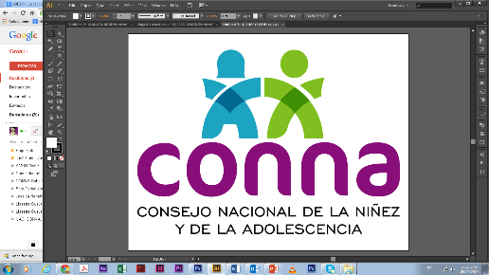

Resolución de entrega de información

El Consejo Nacional de la Niñez y de la Adolescencia, luego de haber recibido y admitido la solicitud de información No.001/2018, presentada ante la Unidad de Acceso a la Información Pública de esta dependencia, el 23 de enero de 2018 por parte de , y mediante la cual solicitó lo siguiente:

De acuerdo a la plaza que se ofertó en el portal Empleos Públicos de El Salvador, con el título “técnico/a 2 (Trabajo social)” y que se puede encontrar con el número de concurso: C3.3108.1894, en el apartado de comentarios está detallado que para aplicar a la plaza es necesario tener “tarjeta de autorización de Junta de Vigilancia y sello”. Solicito conocer:

1. La base legal sobre la que el CONNA exige esta autorización de Junta de Vigilancia y sello
2. Cuál entidad es la encargada de entregar esta autorización y sello a la que se refiere el CONNA y que es según el comentario, indispensable para aplicar a la plaza
3. La entidad que expende este sello es dependencia del Estado o es una entidad privada sin fines de lucro
4. Solicito conocer sobre qué base se fundamenta el CONNA para darle esta atribución de vigilancia a la respectiva entidad

Y considerando que la solicitud cumple con todos los requisitos establecidos en el art.66 de La ley de Acceso a la Información Pública y los arts. 50 al 54 del Reglamento de la Ley de Acceso a la Información Pública, y que la información solicitada no se encuentra entre las excepciones enumeradas en los arts. 19 y 24 de la Ley, y 19 del Reglamento, resuelve:

PROPORCIONAR LA INFORMACIÓN PÚBLICA SOLICITADA:

Dicha información será entregada, tal como lo estableció la persona solicitante vía correo electrónico.

San Salvador, a las nueve horas del 23 de enero de dos mil dieciocho

___________________________________
Silvia Soledad Orellana Guillén
Oficial de Información
Unidad de Acceso a la Información Pública
Consejo Nacional de la Niñez y de la Adolescencia (CONNA)
Silvia Orellana, Oficial de Información
silvia.orellana@conna.gob.sv
2501-6651
Colonia Costa Rica, Avenida Irazú, final calle Santa Marta No 2. San Salvador

